Mercredi 18 Décembre 2019,

# TD8 Monnaies Numériques

# 

Raphael STIEFFATRE

Toutes les informations concernant les artistes, venues, concerts et tickets seront modélisés par des structures. Ensuite, pour pouvoir leur donner un id unique on va utiliser un mapping avec comme clé l’id et comme valeur la structure. L’id sera une variable globale que l’on initialisera à 1 et qui s’incrémentera à chaque fois que l’on voudra créer un nouvel objet (que ce soit artiste ou venue etc.).

1. Create/modify artist profile :

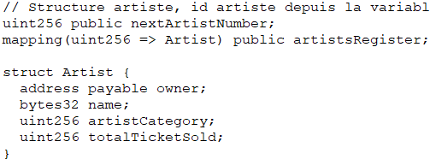

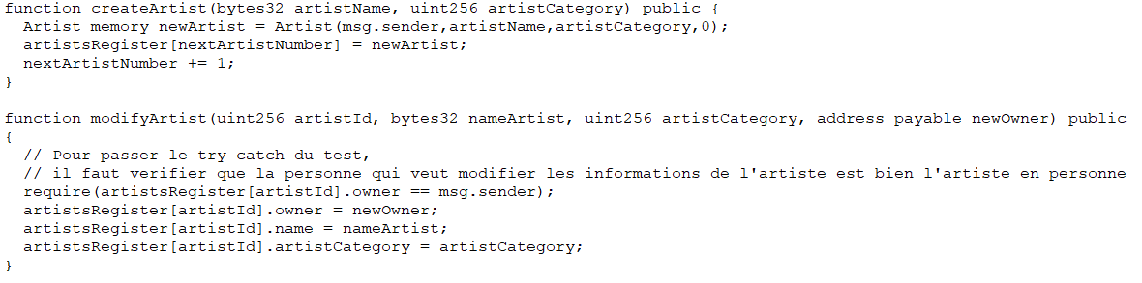

La fonction createArtist permet de créer une nouvel structure artiste en renseignant les champs nécessaires et d’affecter la valeur au mapping à l’aide de la clé id.

La fonction modifyArtist permet de modifier les informations de l’artiste, par contre pour modifier il faut être l’artiste lui-même, donc si ce n’est pas le propriétaire qui demande de modifier il ne passe pas le require.

**Résultat :**

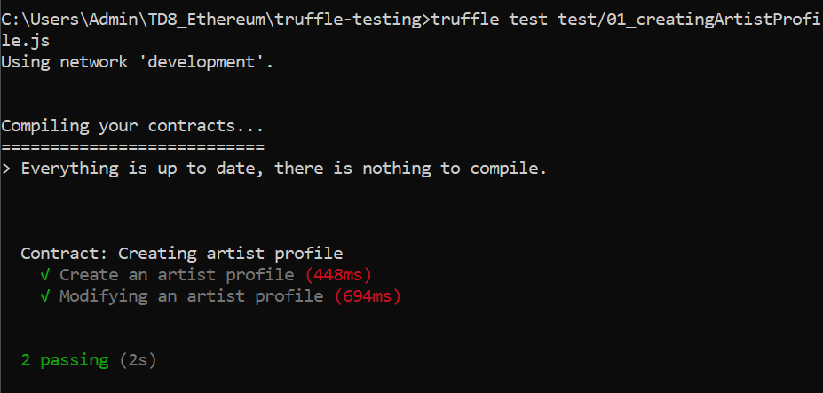

1. 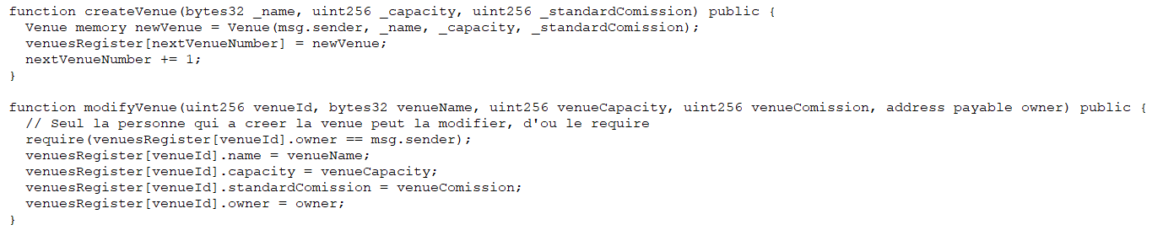createVenue/modifyVenue :

Même principe que pour l’artiste mais cette fois-ci avec les venues.

**Résultat :**

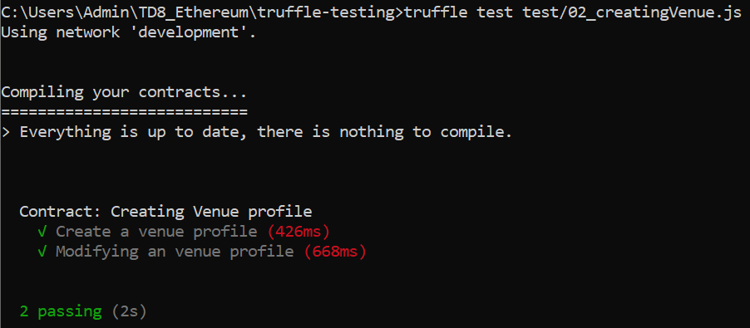

1. creatingConcert/validateConcert/emitTicket/useTicket :

Même principe qu’artiste et venue pour créer un concert. Ensuite, pour valider un concert, il faut qu’il soit validé par l’artiste et par la venue. Ensuite, pour émettre les tickets, il faut passer la condition suivante : seuls les artistes peuvent émettre les tickets ». Si c’est l’artiste qui veut émettre un ticket, alors on créer une nouvelle structure ticket avec les informations à renseigner. Ensuite, chaque ticket à un propriétaire, donc pour pouvoir utiliser un ticket on vérifie que le propriétaire du ticket et la personne qui en fait la demande est bien la même personne. On vérifie également que la venue et l’artiste a bien validé le concert et que la date du concert correspond.

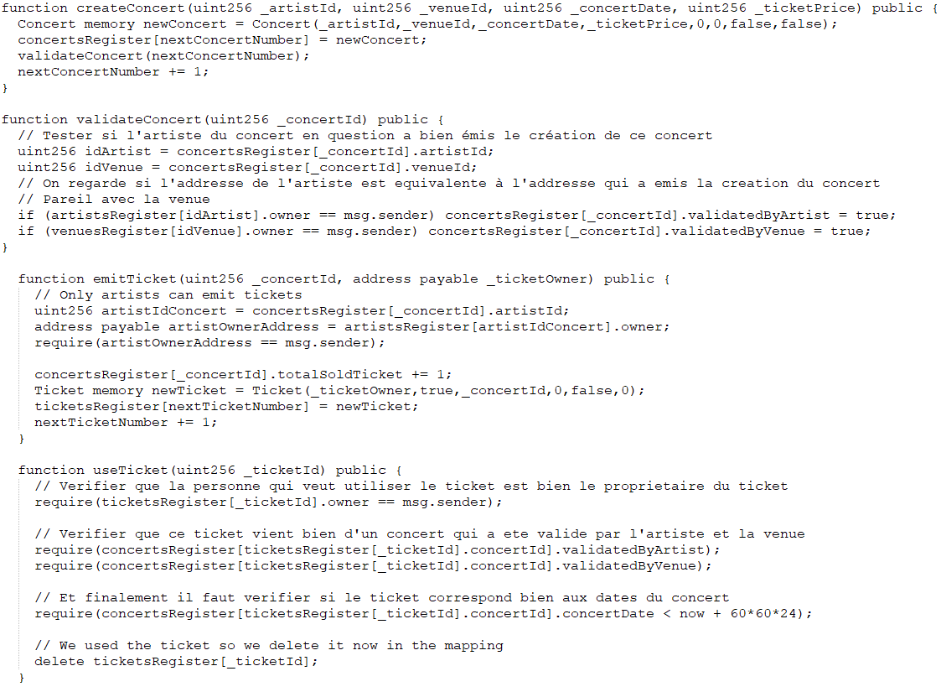

**Résultat :**

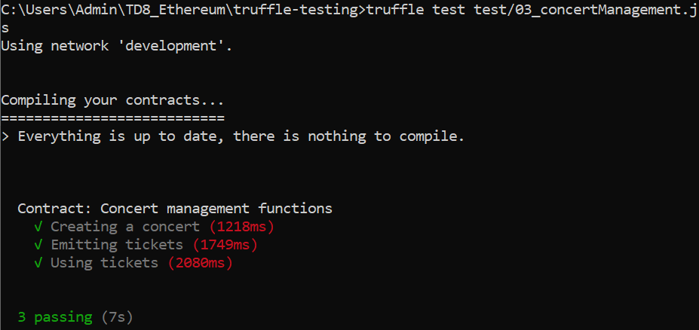

1. buyTicket/transferTicket :

Pour acheter un ticket, il suffit d’incrémenter le nombre total de tickets achetés et la cagnotte accumulé niveau concert. Et côté ticket, il faut assigner le concert, le montant payé, le nouveau propriétaire du ticket et le rendre disponible à être utilisé.

Pour transférer un ticket, seul le propriétaire lui-même peut le faire.

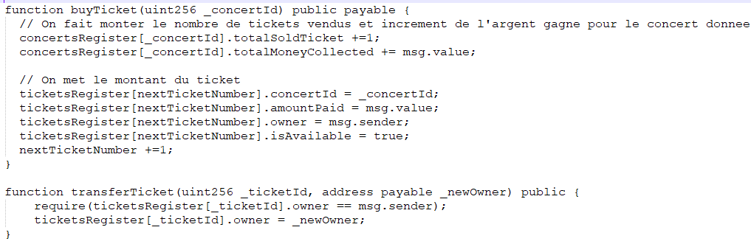

**Résultat :**

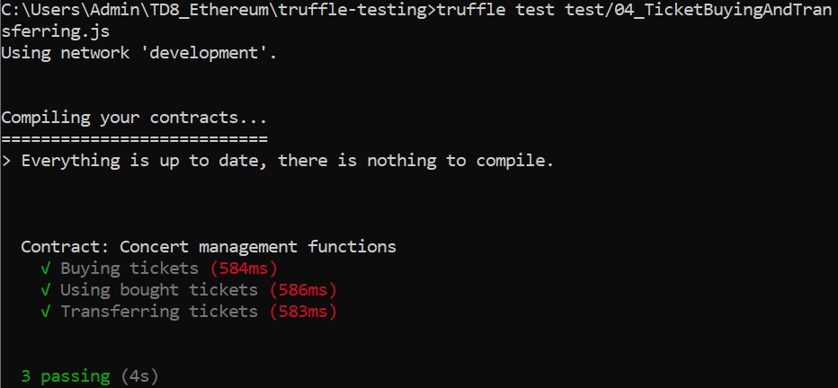

1. cashOutConcert :

Quand on veut fermer un concert, il faut pouvoir redistribuer l’argent à l’artiste et à la venue. Il faut vérifier d’abord que c’est bien l’artiste du concert en question qui veut récupérer l’argent et que la date du concert est inférieure à celle actuelle. Si c’est le cas, on calcule l’argent pour la venue et pour l’artiste. Sur le nombre total d’argent dans la cagnotte, il y un certain pourcentage qui revient à la venue (calculé avec la commission). Le pourcentage est la commission / 10 000. Pour l’artiste c’est tout l’argent qu’il reste. Ensuite, on transfert l’argent : de la forme « addressToTransferTo.transfert(argent) ».

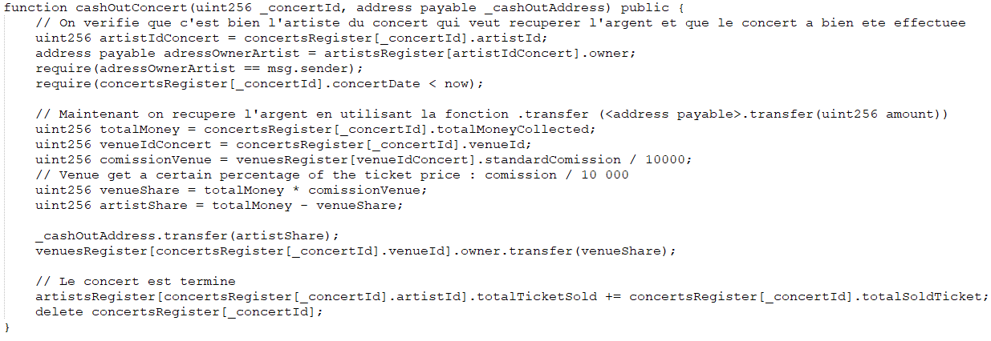

**Résultat :**

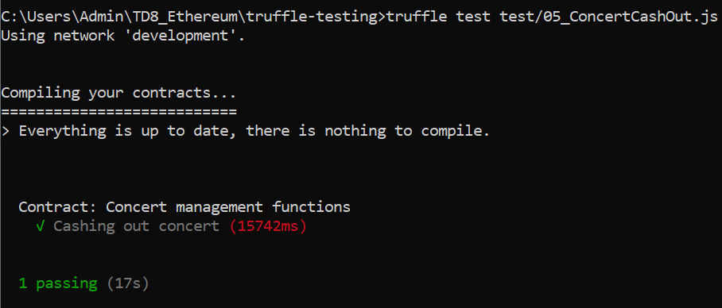

1. offerTicketForSale/buySecondHandTicket :

Pour pouvoir revendre un ticket, il faut vérifier que le prix demandé n’est pas supérieur au prix initial du concert sinon c’est une arnaque, que le ticket est disponible et valide. Ensuite, on peut émettre le ticket à vendre avec son prix.

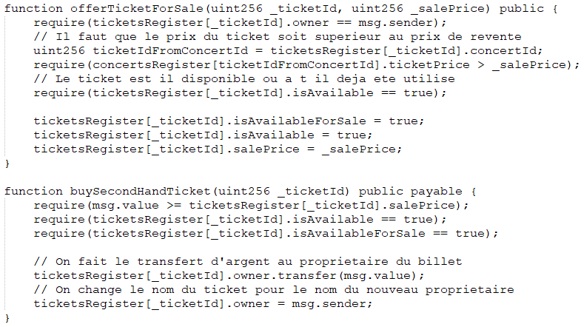Pour acheter un ticket qui est revendu par un propriétaire, il faut que le prix proposé corresponde au prix demandé par le vendeur et qu’il soit en vente. Ensuite, si c’est le cas on fait le transfert d’argent au propriétaire du ticket et on devient par la suite le nouveau propriétaire.

**Résultat :**

